Příloha č. 1 – Technická specifikace

Osvětlovací technika – reflektory a svítidla pro zájezdy a Činoherní scénu MDB

Poptávaná technika bude implementována do současného vybavení, jedná se tedy o konkrétní reflektory a svítidla, která MUSÍ BÝT KOMPATIBILNÍ se stávajícím vybavením.

- 3 ks - Sledovací reflektor Robert Juliat GINGER 13/24, 2,5kW s měničem filtrů a plně uzavíratelnou iris clonou a hledáčkem
• Určen pro žárovku 2kW, 230/240V nebo pro žárovku 2,5kW, 230/240V, patice G22
• Dvoučočkový SX optický systém, továrně nastavený
• Optika 13°/24°
• Plně uzavíratelná iris clona v kazetě
• Chlazení světelného zdroje tichým ventilátorem
• Držák goba velikosti „A“ (pro skleněná i kovová)
• Stmívání beze změny barevné teploty + ergonomické ovládání
• Vestavěný frost filtr pro rychlé změkčení bez nutnosti přenastavení čoček
• Volitelný horizontální ořez (horizontal chopper)
• Vestavěný držák skleněného filtru pro dlouhoživotnostní použití
• Vyjímatelné držáky (rámečky) pro snadnou výměnu filtrů
• Stranový manuální měnič barev (6 filtrů)
• Snadné ostření jakéhokoli úhlu pomocí ukazatele na boku
• Kompaktní a výkonný design s ergonomickými úchyty, pevná kovová konstrukce, snadný přístup pro čištění či servis
• Volitelný nastavitelný držák (lyra) pro svícení „nad hlavou“
• Perfektní vyvážení pro snadnou práci
• Volitelné originální stativy Robert Juliat s jemným otáčením
• Zapínání i vypínání na svítidle
• Kabel 3 m
• Vyroben ve Francii
• Dodáván vč. Iris v kazetě, stranového měniče barev se 6-ti rámečky, držákem goba, skleněným frost filtrem

- 1 ks - Sledovací zařízení Robert Juliat SPOTME určené ke sledování postavy na jevišti libovolným inteligentním svítidlem ze stávajícího vybavení + veškeré příslušenství pro implementaci na sledovací reflektor RJ Ginger

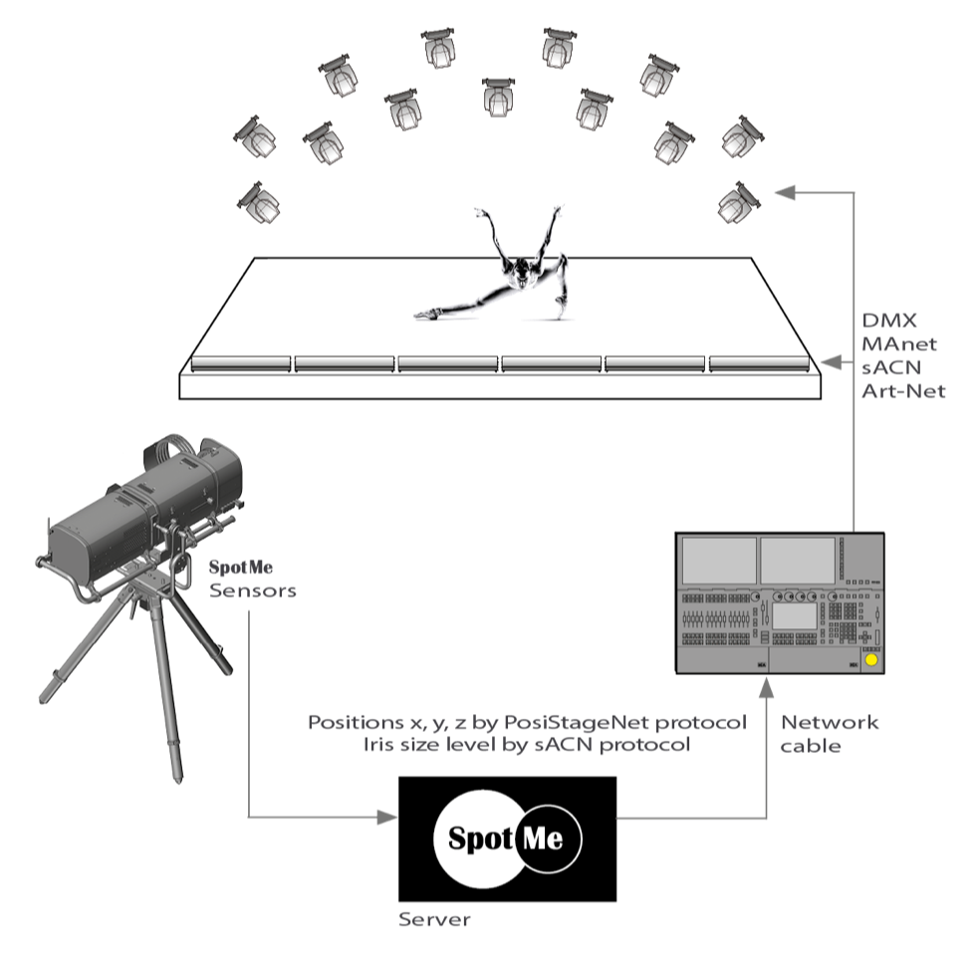

- 16 ks - Wash/Beam pohyblivé LED svítidlo Robin LED Beam 150 FW vč. př. kabelu, háků, bezp. lanek a transportního obalu
• 7× 30W RGBW LED multichip
• Očekávaná životnost LED je minimálně 20.000 hodin
• Typická následná svítivost je 70 % po 20.000 hodinách
• Vysoce výkonná optika 15,5:1 a patentovaný Robe optický design
• Celkový světelný tok / osová světelnost:
• Lineární motorizovaný zoom 4°– 62°
• RGBW / CMY míchání barev a CTO filtr (2700 K – 8000 K)
• Virtuální barevné kolečko s 66-ti barvami
• Efekt halogenové lampy pro teploty 2700 K a 3200 K
• Jemné stmívání 0–100 %
• Strobo efekt s variabilní rychlostí
• Přeprogramované náhodné strobo pulsy
• DMX kanály 22, 16
• Vestavěný bezdrátový CRMX™ přijímač od LumenRadio (na vyžádání)
• 2x DMX mód, 3x editovatelný program, každý po 100 krocích
• Dvouřádkový LCD displej + funkční tlačítka
• Data in/out: uzamykatelný XLR 3-pin & 5-pin
• Protokoly: DMX-512, RDM
• 8-mi či 16-ti bit. pohyby (Pan 450°, Tilt 234°), barvy, zoom, stmívání (algoritmus přepočtu na 18-bitové řízení)
• Napájení 100–250 V AC, 50/60 Hz, konektor Neutrik powerCON in/out
• Spotřeba max. 300 W
• 1× Omega držák s 1/4-turn lock pro montáž

- 8 ks - podlahové (footlight) LED svítidlo Robert Juliat DALIS 864 vč. napájecího kabelu a transportního obalu
• 16-bit stmívání každé barvy a dimmeru
• 150W LED
• 4-barevné míchání barev (Red – Green – Royal Blue – Warm White 2200K)
• Odolné hliníkové tělo
• Dvě nezávislé řady multibarevných LED refleftorů, každá řada v jiném úhlu -DownStage, UpStage
• 1m široké
• Bez větráku
• Flicker-free
• Napájení i data možné řetězit – propojovat
• Protokoly DMX/ RDM / Art-Net / sACN
• Integrovaný displej

- 9 ks - Spot pohyblivé LED svítidlo Robin T1 Profile vč. př. kabelu, háků, bezp. lanek
• MSL™ 550 W multi-spektrální LED zdroj, životnost min. 30.000 hodin, světelný tok 11.000 lm, CRI> 93, záruka na zdroj 5 let nebo 20.000 hod.
• Vlastní optický design Robe
• Vysoce účinný optický systém zoomu, poměr 7:1
• Motorický zoom s rozsahem 7° – 49°, pokrytí většiny požadovaných úhlů v divadle a TV
• Kalibrované barvy (vč. bílých) díky novému systému RCC™ (Robe Calibration Color), automaticky nebo samočinně a bez použití jakéhokoliv externího nástroje (patent)
• CMY míchání barev
• Variabilní CTO od 2.700 K do 8.000 K
• DataSwatch™ - 237 přeprogramovaných barev (vč. bílých 2.700 K, 3.200 K, 4.200 K, 5.600 K a 8.000 K)
• Efekt halogenové lampy, simulace 750 W, 1.000 W, 1.200 W, 2.000 W či 2.500 W
• +/- korekce zelené
• Nastavitelný CRI od 80 do 93+
• 4 ořezové, samostatně ovladatelné clony, rotace celého systému o +/- 60°
• Rotační gobo kotouč se 7 výměnnými goby, se scénickými „vzdušnými“ nebo „rozbitými“ motivy
• Oboustranně rotační animační alu kolečko
• 6-rozkladová 8° obousměrně rotační prisma s volitelnou rychlostí
• Motorizovaná, plynulá iris clona, pulsní efekty až do 3 Hz
• Velmi lehký 0,5° frost pro okamžité změkčení gob či ořezů a střední 20° frost pro rovnoměrné pokrytí
• Motorizované ostření
• Elektronický stroboskop s variabilní rychlostí až 20 Hz, před-programované náhodné stroboskopické a pulsní efekty
• Elektronické stmívání 0–100% s vysokým rozlišením
• Extrémně tichý provoz vhodný pro všechny typy divadelních a televizních produkcí
• Speciální flicker-free management Cpulse™ pro HD a UHD kamery
• Nízké nároky na údržbu v důsledku utěsnění efektové části hlavy – kouř a prach nepřilnou k optickým prvkům jako jsou goba a čočky
• EMS™ (Electronic Motion Stabiliser) - Technologie elektronické stabilizace pohybu pro Pan a Tilt, které snižují vibrace z audio výstupů, pohybu konstrukcí, odpružených nebo zavěšených podlah
• RNS2 – Robe Navigation System pro nastavení a adresaci
• LCD touchscreen s baterií, gravitační senzor pro automatickou pozici a operační paměť servisních záznamů RTC, stand-alone operace s 3 editovatelnými programy
• Protokoly USITT DMX-512, ArtNet, MA Net, MA Net2, RDM, sACN
• Bezdrátová CRMX™ technologie od Lumen Radio (volitelně)
• 49, 33, 53 ovládacích kanálů
• 3 DMX módy
• Pan a Tilt pohyby (540°/280°) v 16 bit. rozlišení
• Míchání barev a stmívání v 8/16 bit. rozlišení (interně v 18 bit.)
• Rotace a indexace gob, iris, zoom, ostření v 8/16 bit. rozlišení
• Elektronické automatické napájení 100–240 V AC, 50–60 Hz
• Max. příkon 650 W
• Napájecí konektor Neutrik PowerCON TRUE1
• DMX/RDM konektory in/out Neutrik XLR 3pin a 5 pin., Ethernet port RJ45
• Zamykání Pan a Tilt pro transport
• 2 páry 1/4-turn locks + 2x Omega držák s ¼-turn quick locks
• Zámek pro přepravu
• Hmotnost 24,5 kg

- 12 ks - LED svítidlo Robin iParFect 150 FW RGBA s IP65 krytím vč. napájecího kabelu a transportního obalu
• 7x 30 W RGBA LED multichip 30 W
• Očekávaná životnost LED je minimálně 20.000 hodin
• Typická následná svítivost je 70% při 20.000 hodinách
• Patentovaný Robe optický design
• Celkový světelný tok / osová světelnost:
• Motorizovaný zoom 3,8° - 60°
• 12:1 optický systém zoomu
• RGBW nebo CMY míchání barev
• Variabilní CTO – 2700K – 8000K
• Virtuální barevné kolečko s 66 přednastavenými barvami
• Tungsten efekt – bílá v teplotách 2700 K a 3200 K
• Jemné stmívání 0–100%
• Stroboskopický efekt (max. 20 záblesků za sekundu)
• Předprogramované náhodné strobo a pulzní efekty
• Napájení 100-277 V, 50-60 Hz
• Napájecí konektory IP65 Neutrik PowerCon TRUE1 in/out
• Datové konektory 5-pin XLR in/out zamykací
• 2-řádkový LCD displej a 4 tlačítka
• Protokoly: USITT DMX 512, RDM
• 2x DMX mód
• 17, 11 ovládacích kanálů
• RGBW (RGBA) nebo CMY míchání barev, zoom, stmívání (interní přepočet na 18bit. řízení) v rozlišení 8 nebo 16bit.
• Příkon svítidla max. 220 W
• Krytí IP65
• Rozměry V x Š x H: 235 x 251 x 413 mm
• Hmotnost 7,5 kg

- 6 ks - Spot pohyblivé LED svítidlo Robin DL4X Spot vč. př. kabelu, háků, bezp. lanek a transportního obalu
• Světelný zdroj 480 W RGBW LED modul, životnost min 20 000 hod. (s garancí)
• Lineární motorizovaný Zoom 10°– 45°
• Míchání barev v režimech RGBW nebo CMY + variabilní CTO
• Virtuální barevný kotouč s 237 barvami včetně nastavení kalibrovaných bílých barev 2700 K, 3200 K, 4200 K, 5600 K a 8000 K)
• Efekt halogenové (tungsten) lampy pro teploty 2700 K a 3200 K
• Tichý mód (divadelní režim)
• Gobo kotouč s 9-ti výměnnými statickými goby
• Gobo kotouč se 7-mi rotačními, indexovatelnými, výměnných goby
• Motorizovaná a plynulá iris clona, pulzní efekty až 3 Hz
• 3-fazetová 11° cirkulární (kruhová) prisma s variabilní rychlostí rotace a indexovatelností směru otáčení
• Separátní a variabilní frost
• Motorizované ostření
• Stmívač s vysokou přesností a rozsahem 0–100%
• Strobo s proměnlivou rychlostí, předprogramované náhodné stroboskopické a pulzní efekty
• Pan a Tilt pohyby v 16-ti/8-mi bitovém rozlišení 540°/280
• 35, 25, 23 DMX ovládacích kanálů
• 3 DMX módy
• 3 uživatelsky programovatelné kanály, každý až 100 krocích
• ROBE navigační Systém 2 (RNS2)
• Protokoly USITT DMX-512, RDM, ArtNet, MA Net, MA Net2, sACN
• Bezdrátová technologie: CRMX™ od společnosti Lumen Radio (na vyžádání)
• QVGA Robe dotykový displej se záložní baterií pro nastavování a ukládání dat v zařízení bez připojení k napájení, gravitační senzor pro automatické polohování obrazovky
• Ethernet vstup Art-Net, MA Net, MA Net 2, sACN
• Data in/out: 3-pin & 5-pin XLR s pojistkou
• Příkon zařízení max. 660 W (typický příkon 160 W až 215 W na jednu plnou barvu)
• Napájecí konektor Neutrik PowerCon 100 -240 V AC, 50-60 Hz - automatické nastavení
• Hmotnost 21,4 kg
• 2x Omega držák (součástí balení) s ¼-otočným rychlozámkem

- 11 ks - Wash multi-spektrální pohyblivé LED svítidlo 5 barev,vč. př. kabelu, háků, bezp. lanek a difůzního filtru
• MSL™ 550 W multi-spektrální LED zdroj, životnost min. 30.000 hodin, světelný tok 11.000 lm, CRI> 93, záruka na zdroj 5 let nebo 20.000 hod.
• Motorický zoom pro pokrytí většiny požadovaných úhlů v divadle a TV
• Kalibrované barvy (vč. bílých) díky novému systému RCC™ (Calibration Color), automaticky nebo samočinně a bez použití jakéhokoliv externího nástroje (patent)
• CMY míchání barev
• Variabilní CTO od 2.700 K do 8.000 K
• DataSwatch™ - 237 přeprogramovaných barev (vč. bílých 2.700 K, 3.200 K, 4.200 K, 5.600 K a 8.000 K)
• Efekt halogenové lampy, simulace 750 W, 1.000 W, 1.200 W, 2.000 W či 2.500 W
• +/- korekce zelené
• Nastavitelný CRI od 80 do 93+
• 4 vnitřní, samostatně ovladatelné clony simulující klapky
• Variabilní frost filtr pro rovnoměrné pokrytí
• Elektronický stroboskop s variabilní rychlostí až 20 Hz, před-programované náhodné stroboskopické a pulsní efekty
• Elektronické stmívání 0–100% s vysokým rozlišením
• Extrémně tichý provoz vhodný pro všechny typy divadelních a televizních produkcí
• Speciální flicker-free management Cpulse™ pro HD a UHD kamery
• Nízké nároky na údržbu v důsledku utěsnění efektové části hlavy – kouř a prach nepřilnou k optickým prvkům jako jsou goba a čočky
• EMS™ (Electronic Motion Stabiliser) - Technologie elektronické stabilizace pohybu pro Pan a Tilt, které snižují vibrace z audio výstupů, pohybu konstrukcí, odpružených podlah
• RNS2 – Robe Navigation System pro nastavení a adresaci
• LCD touchscreen s baterií, gravitační senzor pro automatickou pozici a operační paměť servisních záznamů RTC, stand-alone operace s 3 editovatelnými programy
• Protokoly USITT DMX-512, ArtNet, MA Net, MA Net2, RDM, sACN
• Bezdrátová CRMX™ technologie od Lumen Radio (volitelně)
• Pan a Tilt pohyby v 16 bit. Rozlišení
• Míchání barev a stmívání v 8/16 bit. rozlišení (interně v 18 bit.)
• Elektronické automatické napájení 100–240 V AC, 50–60 Hz
• Max. příkon 600 W
• Napájecí konektor Neutrik PowerCON TRUE1
• DMX/RDM konektory in/out Neutrik XLR 3pin a 5 pin., Ethernet port RJ45
• Zamykání Pan a Tilt pro transport
• 2 páry 1/4-turn locks + 2x Omega držák s ¼-turn quick locks

